基本方針５ 教員の力を高めるとともに、指導が不適切な教員を現場からはずします
重点項目16 授業力の向上と教職経験の少ない教員への指導・育成

【目標】
・指導教諭等を活用した校内校外での研究授業や研修を一層拡大することにより、全教員の授業力の向上を図る。
・研修や人事異動を通じて計画的に人材育成を行うことにより、教職経験の少ない教員の育成を図る。
【成果（平成23年度末時点）】
〔教員の授業力の向上〕
- カリナビ等によるほぼ全ての公立学校訪問（H23年度3,678件）を実施するとともに、研修への指導教諭等の活用をすすめた。
（H20年度152件⇒H23年度384件）。
また、「全国学力・学習状況調査」において、授業が分かるとしている子どもの割合が増加している。
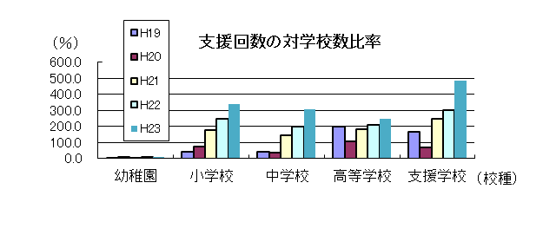
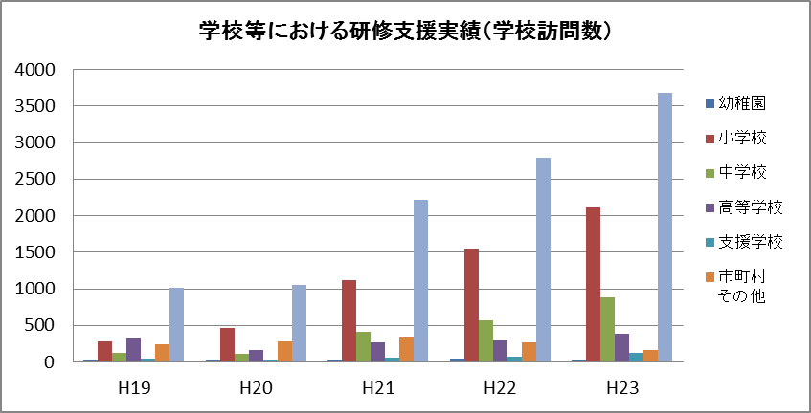
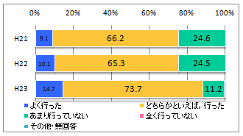

・「全国学力・学習状況調査」の「学校アンケート」より
授業改善の様子「様々な考えを引き出したり、思考を深めたりするような発問や指導」の問いに対する回答
小学校 中学校

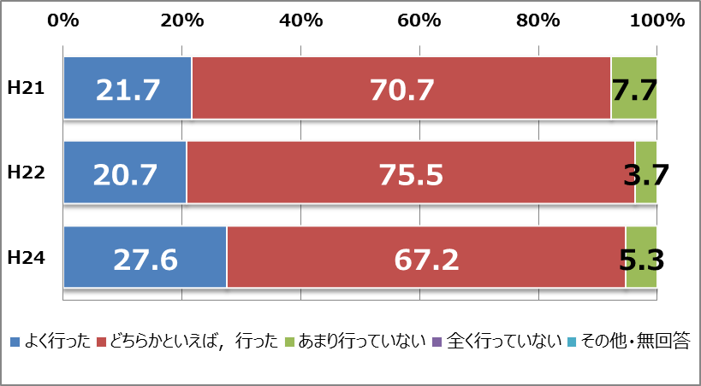
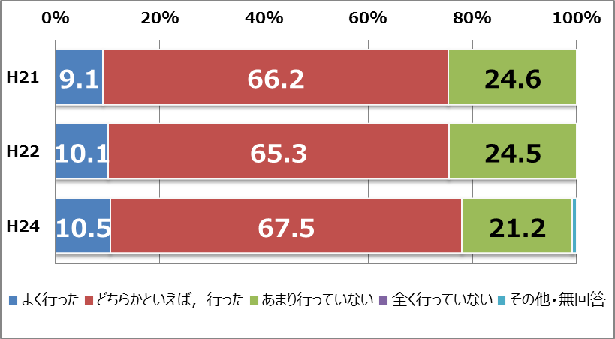

H21・H22・H24全国調査の経年比較

・「全国学力・学習状況調査」「大阪府学力・学習状況調査（平成23年6月実施：政令市は含まない）」の「国語、算数の授業の内容がわかりますか」の問いに対して、「当てはまる」または「どちらかといえば当てはまる」と答えた子どもの割合
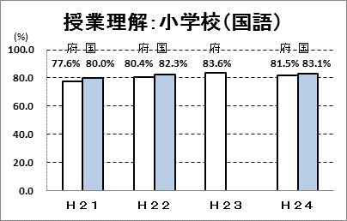
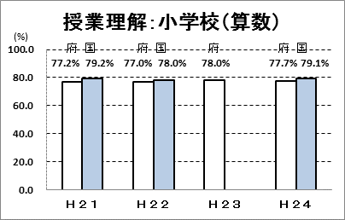
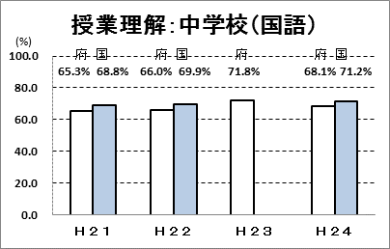
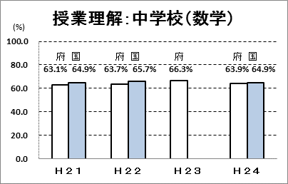

H21～H22・H24全国調査及びH23府調査（政令市を含まない）の経年比較
〔人事異動の推進〕
○ 全小・中学校への首席の配置を目指し、首席から他校の首席への異動を可能とする制度を設計した。
○ 府立学校においては、教員が多様な経験を通して力量を高められるように、採用後３校目までに、校種・課程・学科等が異なる ３つのタイプの学校を経験する制度を導入した。（H23当初～）

≪転任数・率≫
≪教員の異動基準≫
＜新規採用者＞ 府立学校 ４年以上（ただし、最長６年まで） H19当初～
小・中学校 ４年以上６年以下 H10当初～
＜新規採用者以外＞ 府立学校 ４年以上 H19当初～
小・中学校 ７年以上10年以下 H10当初～
 | H23 | H24
小・中学校 | 2,129人  （10.0％） | 2,194人  （10.4％）
府立学校 | 813人  （8.0％） | 728人  （6.9％）
【課題及び対応】
○ 当面、大量退職・大量採用が続くことから、引き続き教職経験の少ない教員を中心に、全教員の資質向上を図る必要がある。
・首席、指導教諭の配置促進及び定数配置や、管理職に必要な資質とスキルの向上を図るなど、将来のキャリアステージを見据えた教職経験の少ない教員等の育成が必要
・教職経験の少ない教員の授業力向上を含め、校内における授業改善のシステムを構築するための体系的な支援
・モデル授業の配信等、webを活用した研修の充実

【主な取組み（平成23年度）】
項目 |  |  |  |  | 目標  (目標年次) | H20年度実績 | H23年度実績 |  | 進捗状況 | H23年度実施事業
①校内OJTの充実や校内研修の体制づくり | 小・中学校 |  |  | 首席の配置 | 全小・中学校  （H25年度） | 356名  354/1,487校 | 759名  747/1,485校 |  | ○ | (継)首席の計画的な配置  (継)市町村に対する校内OJTのノウハウの提供 |  | 首席・指導教諭の配置に関わって、人事対策協議会や人事担当者会議及び人事ヒアリング等を通して、機会あるごとに周知し、積極的、計画的な配置を呼びかけた。  全校配置を目指し、平成22年度から他校の首席への異動を可能とすることとし、13名の異動があった。  「市町村教育委員会に対する指導・助言事項」において「次世代の教職員を育てるOJTのすすめ」の活用を図ることと記述。  また、初任者研修並びに10年経験者研修に係る校長や指導教員の連絡協議会において、OJTの活性化を積極的に図るように指導・助言を行った。 | ㉓ ―  ㉒ ―  ㉓ ―  ㉒ ―
①校内OJTの充実や校内研修の体制づくり |  |  |  | 指導教諭の配置 | 全小・中学校  （H25年度） | 259名  252/1,487校 | 552名  480/1,485校 |  | ○ |  |  |  | ㉓ ―  ㉒ ―  ㉓ ―  ㉒ ―
①校内OJTの充実や校内研修の体制づくり | 府立学校 |  |  | 首席の配置 | 全府立学校  学校規模に応じて2～4名配置  （H25年度） | 351名  170/174校 | 359名  164/164校 |  | ○ | (継)公開授業の実施  (継)初任者研修の指導助言 |  | 府立学校の指導教諭による公開授業を実施した。  ・平成23年度中のべ 113回  府立学校の指導教諭が初任者研修において指導助言を行った。  ・平成23年度中のべ170回 | ㉓ ―  ㉒ ―  ㉓ ―  ㉒ ―
①校内OJTの充実や校内研修の体制づくり |  |  |  | 指導教諭の配置 | 全府立学校  （H25年度） | 41名  37/174校 | 112名  85/164校 |  | ○ |  |  |  | ㉓ ―  ㉒ ―  ㉓ ―  ㉒ ―
②教育センターの機能強化 | 巡回指導の実施 |  |  |  | 全小・中・高・支援学校  （H25年度） | ― | 小：603/621校  中：286/291校  高：139/139校  支：25/25校  （のべ3,678件） |  | ◎ | （新）授業改革推進事業 |  | 教員の授業力の向上を図るため、府内４ヶ所のカリナビ･ブランチを拠点に、政令市を除く府内ほぼすべての小・中学校を巡回指導し、各学校の教育活動の実施状況を把握するとともに、それぞれの課題に応じた指導助言や校内研修等の充実のための支援を行った。 | 67,105  千円【単】  ㉒67,444  千円【単】
項目 |  |  |  |  | 目標  (目標年次) | H20年度実績 | H23年度実績 | 進捗状況 |  | H23年度実施事業
②教育センターの機能強化 | 教育センター附属研究学校の設置 |  |  |  | 設置  (H23年度) | ― | H23年度設置 | ◎ |  | ― | ― |  | ―
②教育センターの機能強化 |  |  |  |  | 指導力向上  (H25年度) | ― | ・中学校向け公開授業  （7月）  ・授業研究発表会（11月）  ・探究ナビ発表大会（２月） | ○ |  | (新）附属高等学校を活用した教員の指導力の向上 | センター指導主事と附属高等学校の教員が一体となった授業づくりを展開し、中学校や府立高校に向けて公開授業や授業研究発表会及び教育センターでの研修等を通して成果を発信した。 |  | ㉓ ―
③人事異動によるキャリア形成・能力向上 | 小・中学校 |  | 新任4～6年目の異動基準該当者の他の市町村への人事異動、人事交流 |  | 約200人  （H25年度） | 166人 | 255人 | ◎ |  | (継)チャレンジ人事交流の推進 | 教員の経験を豊かにし資質の向上を図るため、原則２年を目途とした市町村を越える人事交流を行った。  ・小・中学校 総異動数255人の内、 チャレンジ人事交流者 31人 |  | ㉓ ―  ㉒ ―
③人事異動によるキャリア形成・能力向上 |  |  | 他府県との人事交流の拡大 |  | 拡大  （H25年度） | 11人 | 17人 | ○ |  | (継)計画的な交流人事 | 教員の資質向上と学校間連携を円滑に推進するため、必要に応じ、他府県・校種間・市町村区域を越えた交流人事や異動を推進した。  ・府内小・中 ⇔ 他府県小・中 17人 |  | ㉓ ―  ㉒ ―
③人事異動によるキャリア形成・能力向上 |  |  | 小・中学校間兼務発令 |  | 全中学校区  （H25年度） | 124／291校区  （275件） | 145／291校区  （399件） | ○ |  | (継)複数校の兼務 | 学校間連携が円滑に推進されるよう、必要に応じ、複数校を兼務させるなどの方策を講じた。  ・兼務発令数 399件 |  | ㉓ ―  ㉒ ―
③人事異動によるキャリア形成・能力向上 |  |  | TRyシステムの導入 |  | 導入  （H22年度） | ― | 7／41市町村 | ○ |  | (継)TRyシステム | 府立高校で平成15年から導入しているTRyシステムを、小・中学校でも平成21年度当初人事から導入し、平成23年度当初人事に向け7市（豊中市、高槻市、交野市、和泉市、岸和田市、貝塚市、熊取町）において実施した。  ・公募件数：小70 中35  ・異動者数：小11 中 9 |  | ㉓ ―  ㉒ ―
項目 |  |  |  |  | 目標  (目標年次) | H20年度実績 | H23年度実績 | 進捗状況 |  | H23年度実施事業
③人事異動によるキャリア形成・能力向上 | 府立学校 | 新たな異動システムの導入 |  |  | 導入  (H23年度) | ― | 新たな異動  システムの  構築･導入 | ◎ |  | (新)新たな異動システムの導入 | 平成23年度当初人事において、新たな異動システムのもと、人事異動を行った。 |  | ㉓ ―
③人事異動によるキャリア形成・能力向上 | 府立学校 | 校種間・課程間異動、人事交流 |  |  | 新任4年～6年目の異動者のうち20％  (H25年度) | 約14％ | 約19％ | ○ |  | (新)新たな異動システムによる促進 | 新たな異動システムにおいて、定時制課程・支援学校の経験がない教員を計画的に定時制課程・支援学校に配置することとして、校種間・課程間の異動を促進した。また、府内市町村立学校等との期限付き人事交流を、教員の経験を豊かにする異動の一つとして促進を図った。 |  | ㉓ ―
 |  |  |  |  |  |  |  | ○ |  | (継)大阪市との期限を付した人事交流の検討 | 平成23年度当初、大阪市立学校から府立学校への希望者がなかったため、成立せず。  平成24年度当初に向けて、教科の拡大を検討した。 |  | ㉓ ―  ㉒ ―
④評価・育成システムの活用 | 評価・育成システムの適切な運用 |  |  |  | 適切な運用  (H21年度) | 評価(育成)者研修の実施 | 評価(育成)者研修の実施 | ○ |  | (継)評価(育成)者研修 | P 参照

【「大阪の教育力」向上プラン策定後に生じた課題に対する取組み】
項目 |  | 目標  (目標年次) | H22年度  実績 | H23年度実績 | 進捗状況 | H23年度実施事業
教員の資質向上 | 海外の先進的な学校への教職員派遣事業 | ２年で500人の派遣(H24年度) | ― | アジアの８都市に285人を派遣 | ○ | (新) 海外の先進的な学校へ教職員を派遣  (注1) | 理数教育、英語教育、情報教育、職業教育などの分野で先進的な取組みを実施している学校等（延べ72校）に教職員を派遣した。  巡回型13グループ、拠点型6グループ  （訪問都市・・ソウル、釜山、上海、北京、香港、台北、シンガポール、クアラルンプール） | ㉓44,724  千円【単】
(注1) 海外の先進的な学校への教職員派遣事業については、派遣先で学んだことが教育の場で実際にどう生かされているか、今後、継続して調査していく。また平成23・24年度は、「元気な地域」であるアジアを派遣先に選んでいるが、25年度以降は、他の地域についても研究していく。
基本方針５ 教員の力を高めるとともに、指導が不適切な教員を現場からはずします
重点項目17 将来、管理職となる教員の養成

【目標】
・若い年齢層の教員に対して早い時期から管理職候補者として、管理職に必要な資質とスキルを身に付けさせる。
・任期付任用制度など新たな校長任用システムを構築し、管理職への登用を図るとともに、教員のがんばりをもっと引き出す。

【成果（平成23年度末時点）】
○ 管理職に必要な資質とスキルの向上
教職経験５～15年程度の教員を対象にリーディング・ティーチャー養成研修を実施した。
≪リーディング・ティーチャー養成研修受講者の評価（必修講座）≫ 平均4.15（最高値5.0）
受講者  評価 | 目的合致度  （受講者の期待・要望に  えた内容である） | 理解度  （内容が良く理解 できた） | 充実度  （内容が充実していた） | 活用度（個人）  （今後の自分の職務にいかす） | 活用度（職場）  （職場で報告し、広めよう  と思う） | 平均
受講者  評価 | 4.14 | 4.24 | 4.24 | 4.15 | 4.01 | 4.15
○ 新たな校長選考制度による選考の実施
平成21年度に選考制度改革を行い、一般選考制度は受験年齢の下限を35歳以上、府立学校では教頭１年目から受験可能とした。また民間人や退職校長等も受験可能とする任期付校長特別選考、教諭・行政職等からも校長として任用する教諭・行政職校長特別選考を新設し、受験者確保と幅広い分野からの人材募集を図ることによって、リーダーシップを発揮して学校教育の課題を解決できる校長を幅広く登用した。
（合格者数／受験者数）
（単位：人）
※１ 任期付は、小中はH20から、府立はH21から実施。それまでは民間人校長選考。
※２ （府立のみ）学校を指定して、教頭・指導主事等から経験年数を問わず積極的な人材を募集する校長選考。
【課題及び対応】
○ 将来の管理職養成に向け、学校経営能力と教育内容編成能力をバランスよく養成する必要がある。
○ 年齢構成の不均衡な状況の中で、若手教員等のミドルリーダーとしての意識向上やスキルの育成を図る必要がある。
○ 平成２４年度以降実施の府立学校の校長選考は原則として公募方式（現職の教頭、教員等からの募集を含む。）となることから、広く周知を行いながら内外から優れた人材を幅広く募る。

【主な取組み（平成23年度）】
項目 |  |  | 目標  (目標年次) | H20年度実績 | H23年度実績 | 進捗  状況 | H23年度実施事業
①首席・指導主事への若手教員の登用 | 小・中学校 | 首席選考試験への30歳代の志願者の増加 | 20％  (H25年度) | 14.0％  (22/157 人) | 29.8％  (59/198人) | ◎ | (継)若手の計画的な育成 | 学校でのミドルリーダーとなる人材を若手や女性から幅広く発掘し、キャリア形成や能力向上を図れるよう機会があるごとに市町村教育委員会へ働きかけた。 | ㉓ ―  ㉒ ―
①首席・指導主事への若手教員の登用 | 小・中学校 | 指導主事選考試験への教職経験10年以内の志願者の増加 | 20％  (H25年度) | 28.4％  (19/67人) | 42.9％  (27/63人) | ◎ | (継)若手の計画的な育成 |  | ㉓ ―  ㉒ ―
①首席・指導主事への若手教員の登用 | 府立学校 | 首席選考試験への30歳代の志願者の増加 | 20％  (H25年度) | 1.1％  ( 1／89人) | 17.9％  ( 12／67人) | ○ | (継)出願時の指導 | 教頭選考・指導主事選考志願者が、出願時に首席選考に重複出願するように校長へ働きかけた。 | ㉓ ―  ㉒ ―
①首席・指導主事への若手教員の登用 | 府立学校 | 指導主事選考試験への教職経験10年以内の志願者の増加 | 20％  (H25年度) | 17.9％  ( 5／28人) | 38.1％  ( 8／21人) | ◎ | (継)出願時の指導 | 引き続き、教職経験10年以内の志願者が増えるように、校長へ働きかけた。 | ㉓ ―  ㉒ ―
②管理職として必要なキャリアの形成 | ミドルリーダーとなる人材の養成 |  | 毎年120人  (H21年度) | ― | 100名 | ○ | (継)リーディング・ティーチャー養成研修の実施 | 授業力向上や学校組織の活性化にむけたリーダーを養成するため、研修を実施した。  ・必修 12回実施  ・選択 ９講座実施 | ㉓  862千円  【単】  ㉒  796千円【単】

項目 |  | 目標  (目標年次) | H20年度実績 | H23年度実績 | 進捗  状況 | H23年度実施事業
③経営スキルの育成指導 | 重点項目21③の中の「育成支援チーム」参照
④評価・育成システムの活用 | 重点項目16④、重点項目19①参照
⑤民間人、退職校長や行政経験者からの管理職への登用 | 計画的な登用 | 計画的な  登用  (H25年度) | 小・中学校配置数 |  | ○ | (継)任期付校長予定者研修 | 校長としての資質・能力の向上を図るため、校長として必要な基礎的知識及び技能についての研修を実施した。  ・研修期間  平成24年１月１日～３月31日  受講者 7名 | ㉓ ―  ㉒ ―
⑤民間人、退職校長や行政経験者からの管理職への登用 | 計画的な登用 | 計画的な  登用  (H25年度) | 12人 | 29人
⑤民間人、退職校長や行政経験者からの管理職への登用 | 計画的な登用 | 計画的な  登用  (H25年度) | 府立学校配置数 |  | ○ | (継)任期付校長予定者研修 |  | ㉓ ―  ㉒ ―
⑤民間人、退職校長や行政経験者からの管理職への登用 | 計画的な登用 | 計画的な  登用  (H25年度) | 4人 | 4人
 |  |  |  |  |  | (継)多様な校長選考 | ①一般選考制度  受験年齢の下限を35歳以上とし、府立学校では教頭１年目からを対象として選考を実施した。  ②任期付選考制度  民間人に加えて、退職校長を対象として選考を実施した。  ③教諭・行政職等特別選考制度  教諭・行政職等を対象として、選考を実施した。 | ㉓ ―  ㉒ ―
⑥若手教員からの校長への登用 | 制度導入 | 制度導入  (H22年度) | ― | 2人  教諭・行政職等選考から  校長に任用 | ○ | (継)多様な校長選考 |  | ㉓ ―  ㉒ ―

基本方針5 教員の力を高めるとともに、指導が不適切な教員を現場からはずします
重点項目18 熱意ある優秀な教員の確保

【目標】
教員採用における選考方法等の工夫を行うことで、大量採用時代において、優秀な教員を最大限確保する。

【成果（平成23年度末時点）】
〔優秀な教員の確保〕
○ 教員採用試験の受験者等の一定数確保
平成23年度教員採用試験（平成22年度実施） 平成24年度教員採用試験（平成23年度実施）
採用予定数 2,290人 採用予定数 2,300人
受 験 者 9,745人 受 験 者 10,049人
合格者（倍率）2,309人（4.2倍） 合格者（倍率） 2,292人（4.4倍）

○ 多様な人材の確保のため、平成２４年度教員採用試験から新たに「英語有資格者」を対象とした特別選考を実施。
平成24年度教員採用試験の合格者（平成23年度実施）
制度創設から平成24年度教員採用試験までの合格者の累計
社 会 人 403人（H15採用試験（H14実施）～）
現 職 教 諭 590人（H16採用試験（H15実施）～）
常 勤 講 師 570人（H20採用試験（H19実施）～）
大学院進学者 160人（H20採用試験（H19実施）～）
特別支援教育推進 141人（H21採用試験（H20実施）～）
英語有資格者 18人（H24採用試験（H23実施）～）
社 会 人 35人（1.5％）
現 職 教 諭 45人（2.0％）
常 勤 講 師 189人（8.2％）
大学院進学者 44人（1.9％）
特別支援教育推進 30人（1.3％）
英語有資格者 18人（0.8％）
※合格者中の内訳【（ ）内は最終合格者2,292人に占める割合】
【課題及び対応】
○ 大阪府の求める人物像に合致した質の高いより良い人材を採用するため、受験者確保の観点も踏まえ、選考方法の継続的な改善を図っていく必要がある。
【主な取組み（平成23年度）】
項目 |  | 目標  (目標年次) | H20年度実績 | H23年度実績 | 進捗状況 | H23年度実施事業
①選考方法の工夫 | 模擬授業の実施 | 実施  (H21年度) | ― | 模擬授業を実施  （二次選考面接ﾃｽﾄ） | ◎ | (継)大阪府新熱中先生獲得戦略事業 | 大量採用時代に対応した、より良い人材確保に向けて、教員採用選考方法等について分析評価を行うとともに、これらを踏まえた選考方法の改善を行った。  ・二次選考面接テストにおいて模擬授業を実施  ・養護教諭の面接員に臨床心理士を配置  ・特別免許の交付を前提とした選考を実施  ・他府県(福岡市、名古屋市)での一次面接試験の実施  ・大阪教志セミナーの拡充 | ㉓  17,927  千円【単】  ㉒ 13,728  千円【単】
①選考方法の工夫 | 面接員への多様な人材の起用 | 起用  (H21年度) | ― | 養護教諭の面接員に臨床心理士を配置 （二次選考面接ﾃｽﾄ） | ◎ | (継)大阪府新熱中先生獲得戦略事業 |  | ㉓  17,927  千円【単】  ㉒ 13,728  千円【単】
①選考方法の工夫 | 特別免許の交付を前提とした選考の実施 | 実施  (H22年度） | ― | 特別免許の交付を前提とした選考を実施 | ◎ | (継)大阪府新熱中先生獲得戦略事業 |  | ㉓  17,927  千円【単】  ㉒ 13,728  千円【単】
②意欲的な学生を教員採用試験受験に結びつける工夫 | 他府県での一次面接試験の拡大 | 拡大  (H23年度) | 福岡市で実施 | 名古屋市と  福岡市で実施 | ◎ | (継)大阪府新熱中先生獲得戦略事業 |  | ㉓  17,927  千円【単】  ㉒ 13,728  千円【単】
②意欲的な学生を教員採用試験受験に結びつける工夫 | 大阪教志セミナーの募集人数の拡充 | 200人  (H23年度) | 100人  （修了者129人） | 200人  （修了者209人） | ◎ | (継)大阪府新熱中先生獲得戦略事業 |  | ㉓  17,927  千円【単】  ㉒ 13,728  千円【単】
【参考となる指標】
◆教員の年齢構成（H24.5.1現在。年齢は年度末年齢。小・中学校は大阪市、堺市、豊能地区を除く） ※府教育委員会調べ

基本方針5 教員の力を高めるとともに、指導が不適切な教員を現場からはずします
重点項目19 「がんばっている」教員への応援

【目標】
教育活動に意欲的に取り組み、他の教員の模範となるような「がんばっている」教員に対し、より意欲的な取組みが進むような応援方策を充実する。

【成果（平成23年度末時点）】
○ 評価結果を給与に反映するとともに、より適切に運用するため改定した評価・育成システムを実施した。
≪平成23年度評価結果分布≫
＜昇給＞
＜勤勉手当：23年12月分＞
＜勤勉手当＞
前年度  評価結果 | 昇給号給数 |  | 前年度  評価結果 | 平成２２年度の勤勉手当成績率
ＳＳ | ４号給 |  | Ｓ | 77/100(*)
Ｓ | ４号給 |  | Ａ | 71.5/100(*)
Ａ | ４号給 |  | Ｂ | 66/100
Ｂ | ２号給 |  | Ｃ | 61/100
Ｃ | 昇給せず |  | Ｄ | 56/100

＊２３年度より評価記号を変更
（22年度まで）『Ｓ・Ａ・Ｂ・Ｃ・Ｄ』
（23年度から）『ＳＳ・Ｓ・Ａ・Ｂ・Ｃ』
＊上位２区分(Ｓ･Ａ)の成績率は各年度ごとのＳ・Ａ評価者の割合等により変動

 |  | ＳＳ | Ｓ | Ａ | Ｂ | Ｃ
市町村立  学校 | 業績評価 | 1.4 | 42.4 | 54.6 | 1.5 | 0.02
市町村立  学校 | 能力評価 | 1.5 | 43.8 | 53.1 | 1.5 | 0.05
市町村立  学校 | 総合評価 | 1.1 | 41.7 | 55.8 | 1.4 | 0.02
府立学校  業績評価 | 2.6 | 37.1 | 59.5 | 0.8 | 0.03
府立学校  業績評価 | 能力評価 | 3.0 | 43.7 | 52.3 | 0.9 | 0.03
府立学校  業績評価 | 総合評価 | 2.2 | 38.5 | 58.4 | 0.8 | 0.03
※府教育委員会調べ
※市町村立学校は、大阪市、堺市、豊中市、池田市、箕面市、豊能町、能勢町を除く。
○ 優秀教職員等表彰制度を充実し、評価視点と評価基準を見直すことにより表彰対象を拡充。
 | H15（初年度） | H22 | H23
表彰件数 | ４ | 168 | 160
※府教育委員会調べ

【課題及び対応】
- 平成２５年度から絶対評価とした上で、生徒又は保護者による授業評価を踏まえた教員評価を実施することから、新たな制度
運用に向け「評価・育成システム」の改定を行う。

【主な取組み（平成23年度）】
項目 |  | 目標  (目標年次) | H20年度実績 | H23年度実績 | 進捗状況 | H23年度実施事業
①評価・育成システムの活用 | 評価・育成システムの適切な運用 | 適切な運用  （H21年度） | 評価結果を  給与に反映  （H19～） | 評価結果を  給与に反映  （H19～） | ○ | (継)評価(育成)者研修 | 評価者である校長・准校長・教頭・事務(部)長等の評価・育成システムに対する理解を深めるとともに、評価・育成能力の向上を図ることを目的に研修を実施した。  ・校長研修 ４回実施  ・教頭研修 ３回実施  ・事務(部)長研修 ２回実施 | ㉓  26千円  【単】  ㉒  171千円  【単】
 |  |  |  |  |  | (継)評価・育成システムの評価結果を給与に反映 | 昇給・勤勉手当の勤務成績の判定に当たり、評価・育成システムの前年度の評価結果を活用した。 | ㉓ ―  ㉒ ―
 |  |  |  |  |  | (継)評価・育成システムの運用 | 評価・育成システムをより適切に運用するための改定を行い、適正な運用に努めた。  ・自己申告票の提出期限の設定  ・評価基準の明確化  ・評価記号の表記変更  ・給与反映方法の変更 など | ㉓ ―  ㉒ ―
②新たな研修制度の創設 | ミドルリーダーとなる人材の養成 | 毎年120人  (H21年度) | ― | 100名 | ○ | (継)リーディング・ティーチャー養成研修の実施 | P 参照
③優秀教職員等表彰制度の充実 | 表彰件数の拡大 | 毎年度100～200件程度  （H21年度） | 155件 | 160件 | ◎ | (継)優秀教職員等表彰制度の充実 | 東日本大震災の復興支援活動に顕著な功績を挙げたものを表彰するとともに、学力向上や英語教育、食育等、府教委が今年の政策課題として取り組む分野での功績を表彰した。  ・東日本大震災復興支援に係る功績 4件  ・学力向上に係る功績 16件 等 | ㉓ ―  ㉒ ―
基本方針５ 教員の力を高めるとともに、指導が不適切な教員を現場からはずします
重点項目20 指導が不適切な教員への対応

【目標】
教育センターや市町村教育委員会とも連携しながら、学校訪問・授業視察を行い、指導が不適切な教員に対し、免職等の必要な措置を厳格に行う。

【成果（平成23年度末時点）】
○ 指導が不適切な教員の状況を的確に把握できるシステムにするため、判断基準の内容や教員評価支援チームの派遣のあり方について検討を行った。
○ 文書調査やヒアリングを通じて把握した指導に課題のある教諭等：小・中学校 103名 府立学校 65名

把握した教諭等のうち、指導改善研修を実施した教諭等：小・中学校 3名 府立学校 4名
年度末等に退職した教諭等 ：小・中学校 10名 府立学校 10名
研修の結果改善した教諭等 ：小・中学校 28名 府立学校 21名
継続して研修中の教諭等 ：小・中学校 55名 府立学校 25名

【課題及び対応】
○ 府立学校長や市町村教育委員会が、指導が不適切な教員の状況を的確に把握できるよう、新たな判断基準の作成や手引きの改訂
を行う。
○ 教員評価支援チームを積極的に派遣し個々の教員の課題や指導状況を十分に把握し、府立学校長や市町村教育委員会に改善に向
けて適切な指導・助言を行う。
○ 指導改善研修等の終了時において、指導の改善が不十分と認める教員に対する免職その他の措置を厳正に講ずる。

【主な取組み（平成23年度）】
項目 |  | 目標  (目標年次) | H20年度実績 | H23年度実績 | 進捗状況 | H23年度実施事業
①指導が不適切な教員への対応のシステムの厳格な運用 | 「教員評価支援チーム」と教育センター・市町村教委等が連携した学校訪問・授業視察 | 全小・中・高・支援学校  （H25年度） | ―  教員評価支援チームが訪問した学校数  小：20校  中：10校  高：53校  支：7校 | 小：603/621校  中：286/291校  高：139/139校  支： 25/25校  教員評価支援チームが訪問した学校数  小：3校  中：6校  高：37校  支：1校 | ◎ | (継)指導に課題のある教諭の把握 | 府立学校長（市町村教委）からヒアリング（調査）を行った。 | ―  ㉒ ―
 |  |  |  |  |  | (継)教員評価支援チームの学校訪問 | 授業視察を行い、指導力の改善に向けた取組みの支援を行った。 | ―  ㉒ ―
 |  |  |  |  |  | (継)教員の資質に関する諮問委員会の実施 | 指導が不適切である教諭等に対する具体的な対応方策について専門的・多角的見地から検討を行った。  年間３回実施  諮問件数 新規：１件  継続：13件 | 177千円  【単】  ㉒300千円  【単】

